Доклад учителя математики Николаевой Елены Михайловны МБОУ «Средняя школа № 15»
г. Черногорск

Тема: «Воспитание личности через сотрудничество классного руководителя и родителей»

Школа и семья - это два социальных института, от согласованных действий которых зависит эффективность процесса воспитания ребенка. Между тем, к сожалению, взаимоотношение школы и семьи, учителей и родителей пока еще не всегда являются вполне нормальными, а их действия согласованными. Зачастую они выступают как противники, которые борются за первенство влияние на детей. Очень точно это подметила Эллен Нийт в своем стихотворении.
Этот хлеб недопеченный
Недоваренную кашу –
Недоделки кухни нашей
Отдаем на кухню вашу
Анализ наблюдений за детьми показал, что самый острый дефицит у нас сегодня - это дефицит положительных эмоций и дефицит общения. Рассмотрим причины:
Во — первых, это кризисное состояние многих современных семей:
- финансовые проблемы создают нервную атмосферу в семье, стремление родителей больше заработать лишает детей совместного общения, нормальных человеческих отношений
- малодетность семьи, чаще всего в семье один, реже два ребёнка - и ребёнку не с кем дома общаться - остаётся только «верный друг» - телефон или компьютер, которые, к сожаленью, ухудшают не только физическое здоровье, но и нравственное. Об этом много говорится, поэтому подробно останавливаться я не буду.
- падает престиж семьи, много матерей - одиночек, разведенных родителей, - семей, где дети не получают достаточного душевного тепла и внимания. К большому огорчению, разрушается институт материнства, слишком много в обществе негативных примеров.
Во - вторых, растёт агрессивность детей, конфликтность, неумение общаться. Многие дети не умеют слушать другого человека, они часто разговаривая, переходят на крик. Я часто задумывалась над этой проблемой, в чём же причина разреженности, нервозности детей. И пришла к выводу, что это происходит из-за того, что дети перестали играть. Дома играть не с кем - братьев и сестёр нет или всего один, на улицах дети не играют. На наших улицах перестали звучать детские голоса. А ведь именно в групповых подвижных играх выходила вся отрицательная энергия. Вспомните себя, как мы плакали, обижались, радовались победе, соревновались друг с другом, играя в «лапту», «выжигало», «догонялки» и другие игры. Сколько эмоций, чувств!
В- третьих, многие дети инертны: даже научившись что - то делать, по какой - то внутренней лености и инертности без толчка действовать сами не начинают.
Как воспитать в ребёнке хорошие качества? Как научить его приёмам сохранения здоровья, уважению собственного достоинства и себя? Как воспитать настоящую личность?
Над этой проблемой мне помогает программа «Под семейным абажуром» (автор А.И. Белобородова), по которой я работаю с 2015 года. Основой программы, по которой веду работу, является тесная взаимосвязь с родителями.
Мне хотелось бы поделиться опытом воспитания личности ребёнка через сотрудничество классного руководителя и родителей.
В своей работе я исходила из твёрдого убеждения в том, что вряд можно найти родителей, которые не хотят, чтобы их дети росли здоровыми, успешными и счастливыми. И это желание родителей - основной ключ к успешной совместной деятельности. Надо было только его подобрать. И у меня, как мне кажется, получается это. Сложилась определённая система работы классного руководителя с родителями по воспитанию именно таких детей, какими хочется их видеть и мне, и родителям.
А чтобы это получилось, необходимо, по - моему убеждению, следовать в работе с родителями через правила:
1)Формирование педагогически верной воспитательной позиции родителей возможно в том случае, если просьбы и советы учителя будут восприняты ими как вытекающие из нужд и интересов детей, становления их личности.
2)Характеризуя детей, следует только положительной оценкой.
3)Высокое уважение личности родителей как отца и матери, их родительских забот.

Значительное место в своей работе с родителями большое внимание стараюсь уделить психолого-педагогическому просвещению родителей. Накопление психолого-педагогических знаний родителей должно быть тесно связано с развитием их педагогического мышления, практических умений и навыков в области воспитания. Необходимо, чтобы информация носила предупреждающий характер, была бы основана на практической целесообразности, демонстрировала опыт, конкретные факты, Психолого-педагогическое и здоровьесберегающее просвещение родителей идёт через классные собрания и индивидуальные тематические консультации.
Вот, например, какие темы запланированы в этом году для психолого-педагогического просвещения родителей:
- Как воспитать в ребенке ответственность за свои слова и поступки.
- Права и обязанности ребенка в семье.
- Как сохранить осанку.
- Физиологическое развитие школьника..
- Если ребенок успевает слабо.
- Здоровье ребенка основа успешности в учении
- Вредные привычки как с ними бороться.
- Конфликты в семье искусство их преодоления.

Стараюсь, чтобы такие занятия с родителями прошли в интересной форме, образно и
наглядно.
Например, при рассмотрении вопроса об осанке, мною были показаны кадры, снятые во
время урока, как некоторые дети неправильно сидят.
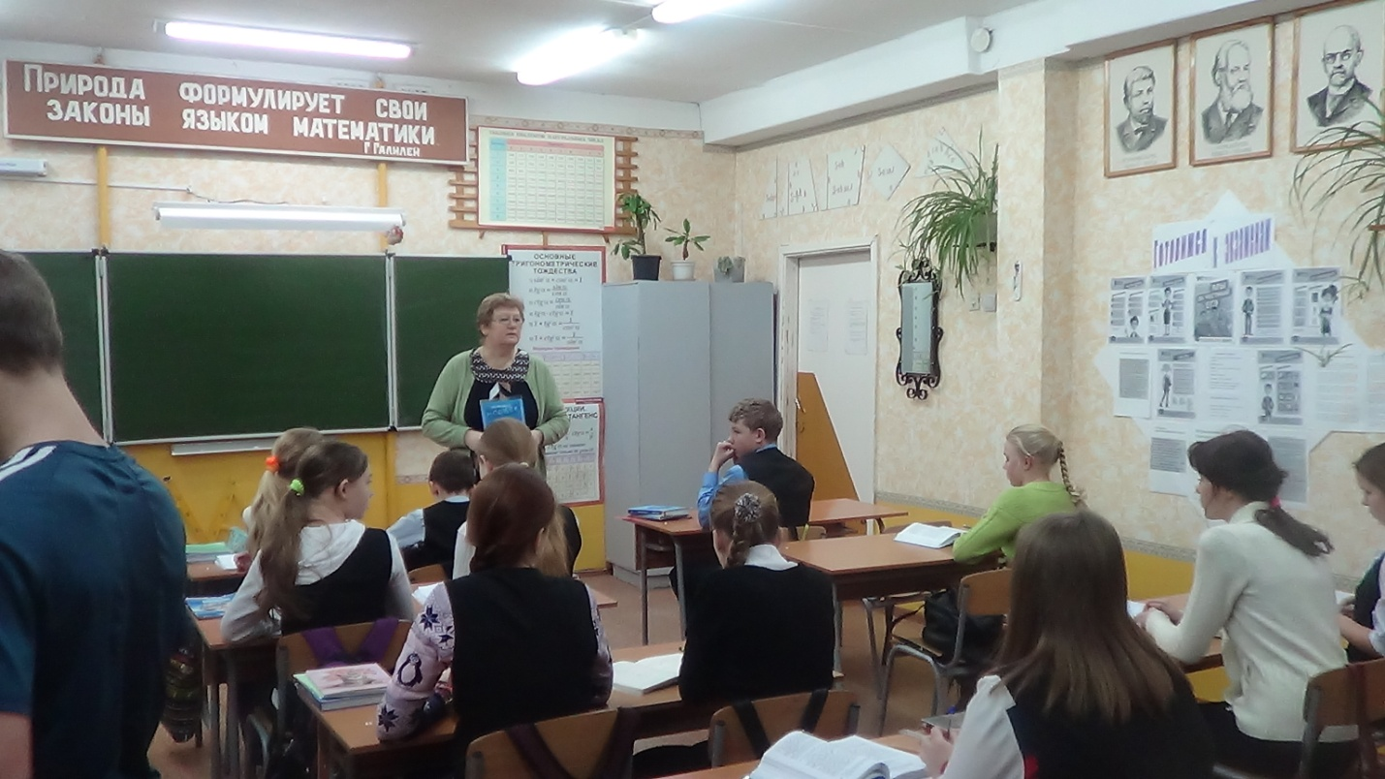

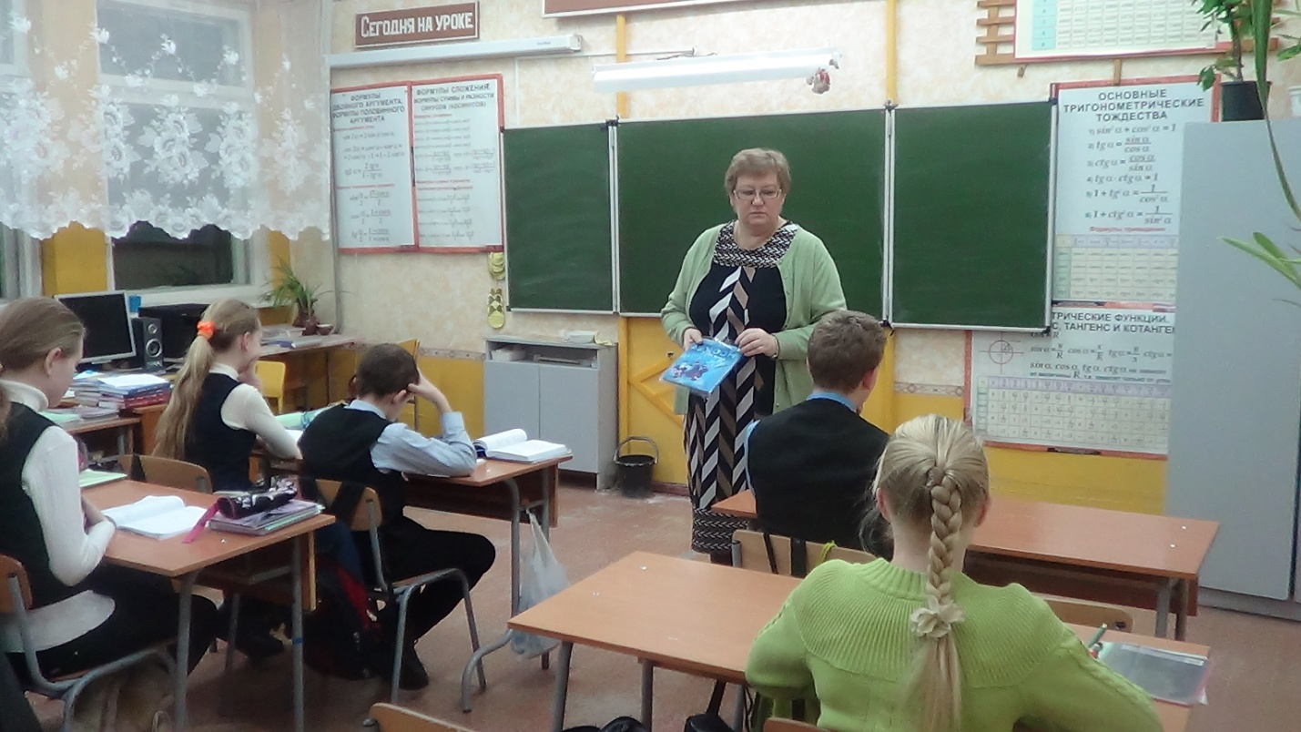

И каково же было удивление родителей! Оказывается, многие просто не обращали на это серьёзного внимания, а когда затем медицинский работник школы рассказала о негативном влиянии неправильной осанки на здоровье и дала рекомендации и показала упражнения по сохранению осанки родители взглянули на эту проблему по-другому.
Психолого-педагогическое просвещение родителей настолько заинтересовало их, что стали ходить парами: и мама и папа. В целом посещаемость собраний улучшилась до 85 %. И это меня радует.
Следует отметить, что у нас в школе работает «Университет для родителей», на занятия которого приходят родители учащихся всех классов. Я же на занятия такого «университета» стараюсь пригласить родителей тех детей, у которых есть проблемы, поднимаемые на занятиях.
Родители с удовольствием его посещают. Говорят, что это нужное и полезное дело.
Кроме этого индивидуальные беседы, посещение родителями уроков важно тоже, т.е. чем больше родители будут знать, тем лучше они смогут оказать помощь своим детям.
Стало уже традицией, что в начале каждого учебного года (вторая неделя сентября), мы проводим родительское собрание, на котором утверждаем тематику родительских собраний, классных мероприятий и назначаем ответственных из числа родителей за их проведение.
Родители - частые гости и на внеклассных мероприятиях. Это и спортивные соревнования «Папа, мама, я - спортивная семья» и «Осенняя ярмарка», посвященные Международному женскому дню 8 марта, и вечера «Встреча с профессией», «» и концерты художественной самодеятельности. Все это позволяет лучше узнать своих детей родителям, открыть для себя еще не известные стороны их интересов, увлечений, талантов.

Формы досуга:
- совместные праздники:
- подготовка концертов;
- спортивные соревнования;
- конкурсы,
- выезд на природу;
- кружки, организованные родителями.

Кроме того, даже не систематические, а единичные коллективные дела класса, проводимые совместно с родителями, имеют огромный воспитательный эффект.
Проводятся вечера-встречи «Мир увлечений нашей семьи», на которых демонстрируются поделки, сувениры - все то, чем семья увлекается в свободное время. Интересными и запоминающими у нас проходят классные часы (согласно программы) такие как «Окна моего дома. Что они для меня значат», «История моего города и посёлка», ««Моя родословная»,« Люди без которых моя жизнь была бы невозможна», «Открываем семейный альбом ».
Без этого не было бы взаимопонимания, сотрудничества и содружества. И оно поверьте, есть, оно состоялось. В качестве доказательства, этого приведу ряд фактов.
Так, например, на классном часе «. Моя Хакасия», мама Люды (по профессии педагог дополнительного образования, она работает в нашей школы), познакомила детей с традициями, природой Хакасии и национальными играми и провела их. Остались довольны все.
Родители в месте с детьми активно принимают участие в школьном мероприятии «Осенняя ярмарка».
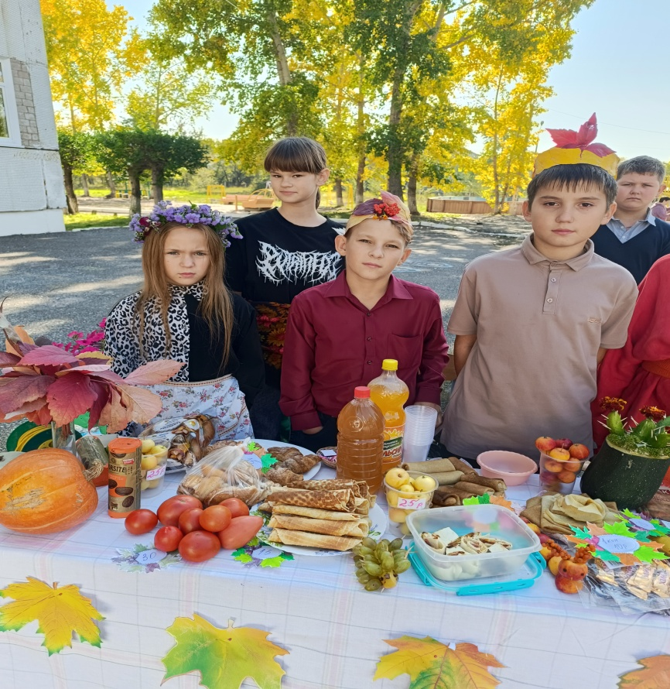
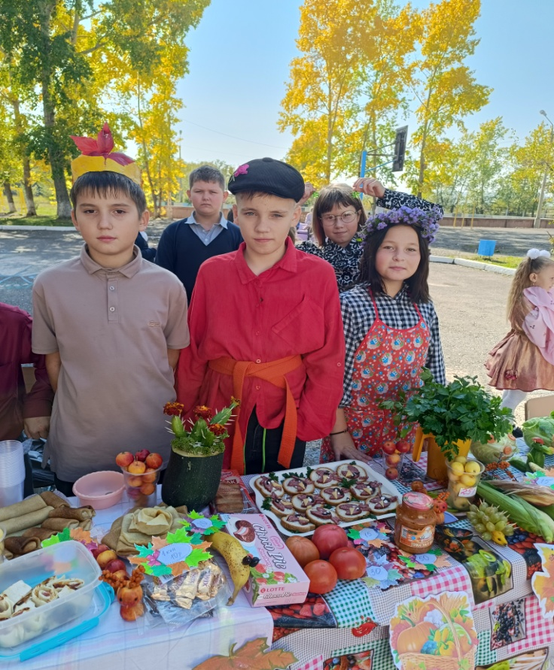

Праздник к Дню Пожилого человека с приглашением бабушек и дедушек прошел в теплой и дружеской обстановки. Ребята подготовили концерт русской народной песни. Закончился праздник чаепитием.

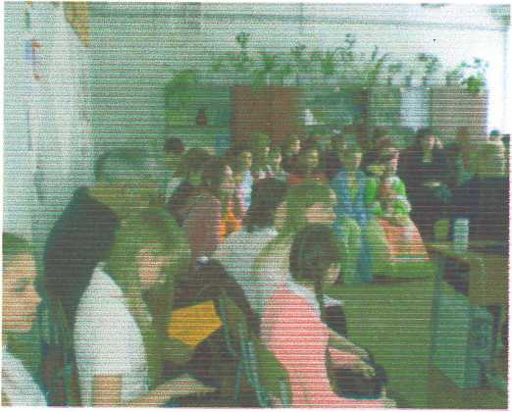

Мама Даши С.Светлана Викторовна , организовала и помогла провести с учащимися беседу «Каков, я в школе?» В период её подготовки она несколько раз была на уроках, взяла интервью у детей, фотографировала их, а затем вместе с дочерью оформили классную газету в виде смайликов.
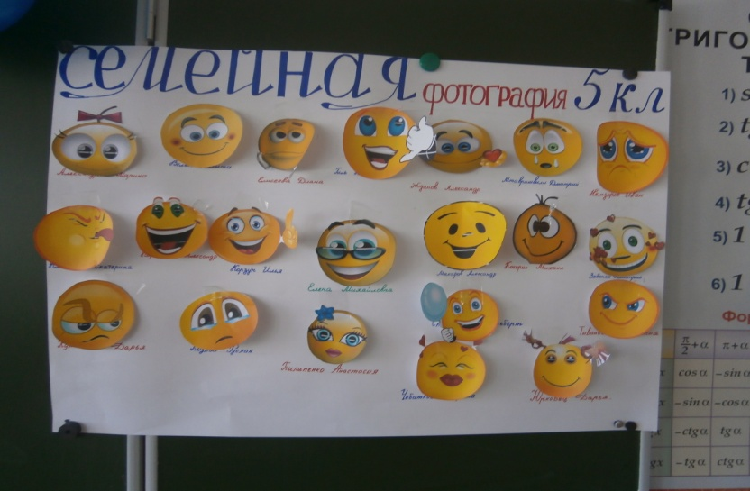
Большую помощь в проведении спортивных соревнованиях оказывают родители. Они
проводят и являются участниками таких мероприятий как «Весёлые старты», «Солдат
всегда солдат», «Дочки матери» и другие. Ребятам эти мероприятия очень нравятся . Они
очень стараются в них победить. И они побеждают . А награда – хорошее настроен
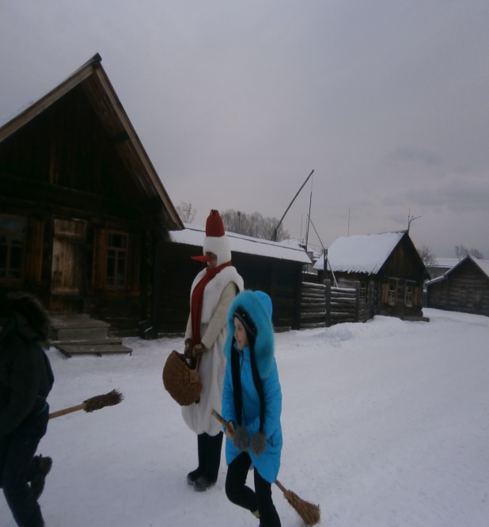
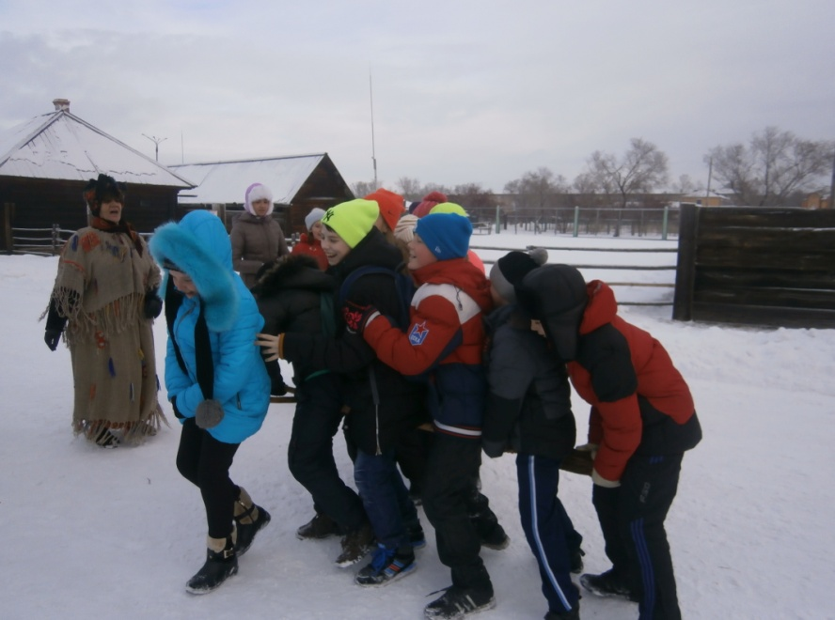
Удачно и интересно было проведена ролевая игра с историческими событиями и участие ребят в турнире по фехтовании. Сценаристами, режиссёрами были родители, а исполнителями - они же и дети!
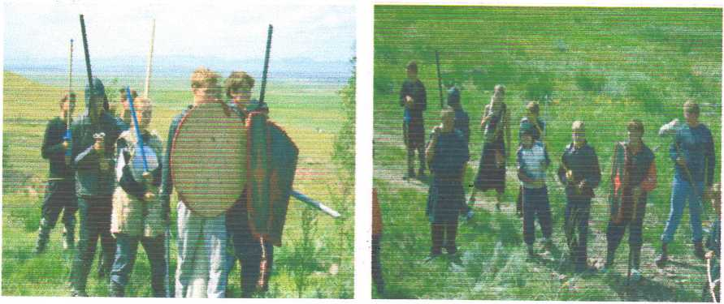

Ребята любят те мероприятия, где идёт большая предварительная подготовка.
Ежегодно родители вместе с детьми ходят в поход, где пекут картошку, играют, рассказывают какие-то интересные истории.
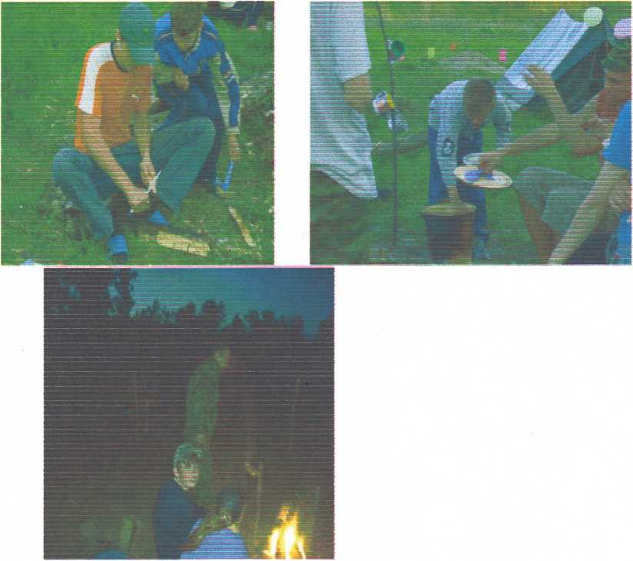

Родительским комитетом были организованы экскурсии, такие как музей, под открытым небом «Курганы в степи», в музей города Минусинска, музей - заповедник село Шушенское, на Саяно — Шушенскую ГЭС ,в город Абакан на КВЕСТ «Выход»

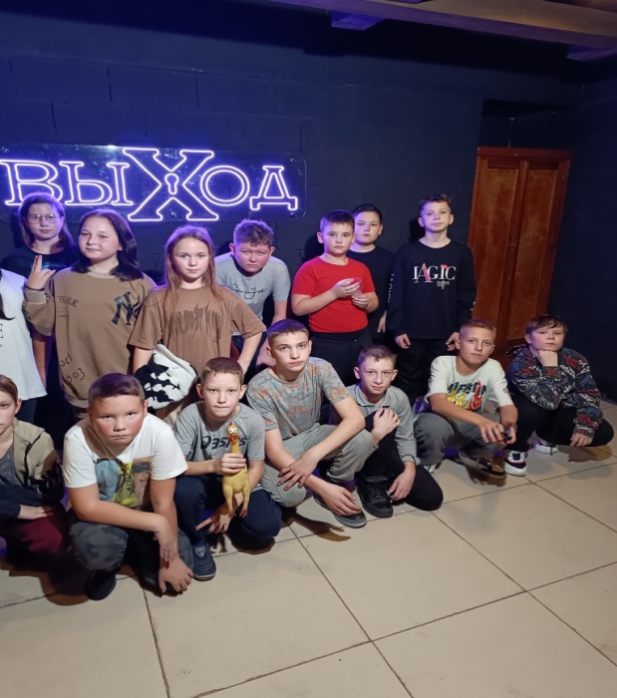
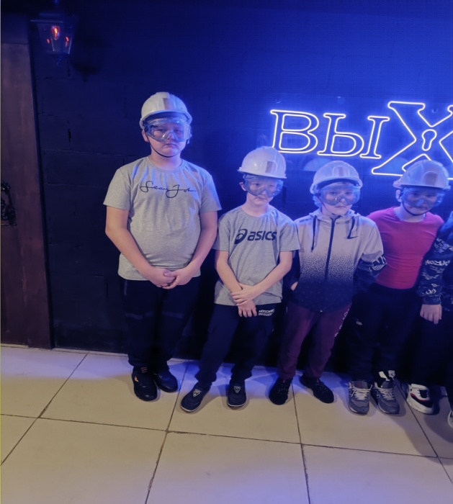
Родители и учащиеся класса активно участвовали в проектной
деятельности «Цветущая школа» (озеленение и благоустройство внутреннего помещения школы),
На фотографии проект нашего класса.

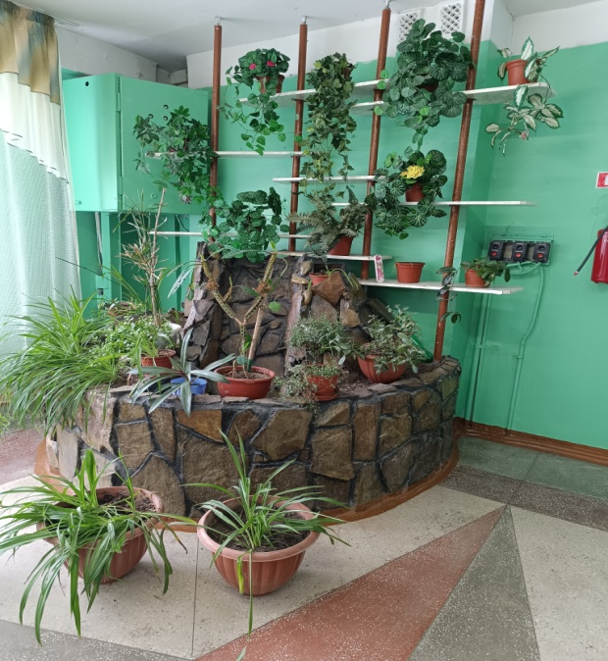

Такие мероприятия способствуют, несомненно, сохранению и улучшению физического, психического и духовно-нравственного здоровья; а в целом, воспитанию и становлению личности.
Кроме всего этого, родители часто приходят в школу без приглашения по велению души и тогда, когда их что-то волнует.
Вот так активное участие родителей в мероприятиях и учебном процессе способствует повышению эмоциональности и работоспособности детей.
К сожалению, многие родители настолько перегружены основной работой, что не в состоянии уделить достаточного внимания не только школе и одноклассникам своего ребенка, но и собственному ребенку. Тем не менее три - четыре энтузиаста всегда находятся.
Показателем моей работы как классного руководителя является то, что коэффициент сплоченности коллектива детей находится на оптимальном высоком уровне (по результатам проведенной диагностики).

И классный руководитель и родители должны помнить стихи Маршака.
Существовала некогда пословица,
Что дети не живут, а жить готовятся.
Но вряд ли в жизни преуспеет тот,
Кто, жить, готовясь, в детстве не живет.

.

